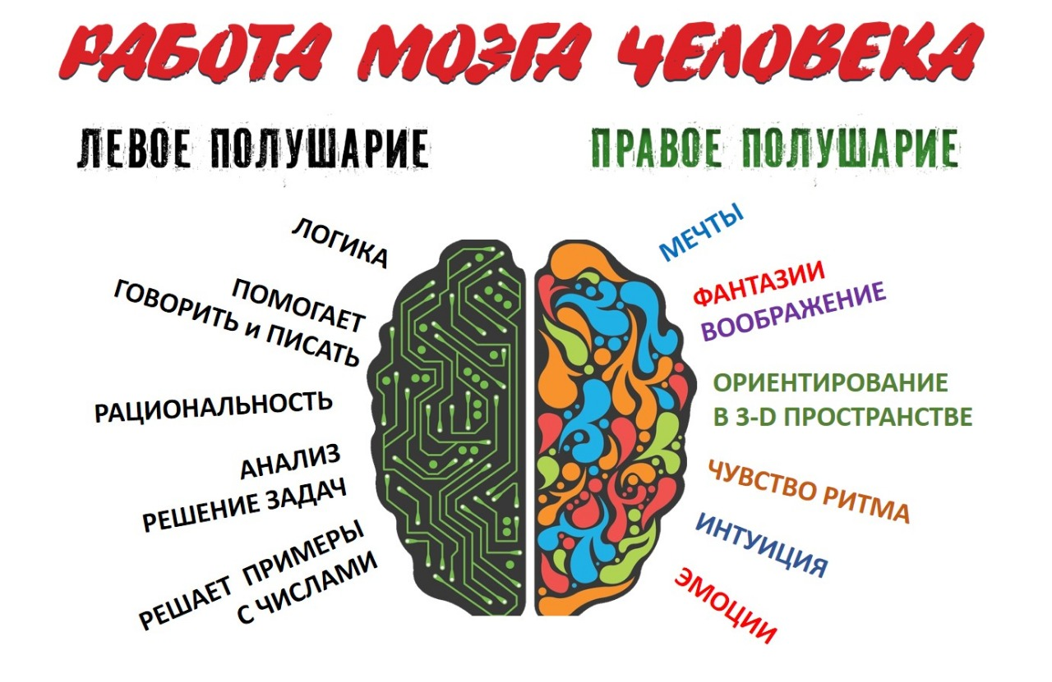
Человек — это разумное существо. Он по-другому, чем, например, животные, воспринимает окружающий мир и обладает особым мышлением и логикой. Чтобы понять, как развить свой мозг, необходимо знать его функции
Мозг можно назвать компьютером, ведь его возможности безграничны. На протяжении всего отрезка жизни, человек познает что-то новое, в его голове может храниться много информации. Он запоминает только то, что ему нужно, а то, что никогда не пригодится, «убирается» навсегда
- Мозг состоит из двух полушарий — правого и левого. Каждой стороне отведены свои функциональные особенности — все анализируется в строгом порядке, запоминается или удаляется

Как развить левое полушарие мозга?
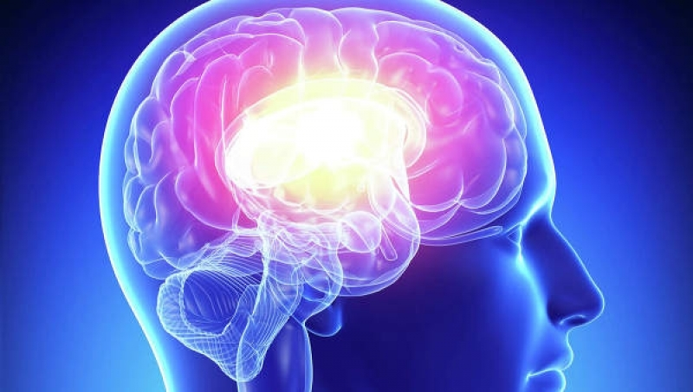Развитие левого полушария мозга
Левая сторона отвечает за логику. Языковые способности, решение логических схем, математические действия, вычисления целых чисел и дробей, учет времени — все это работа левой половины мозга.
Поэтому для повышения успеваемости детей в школе или для улучшения общего развития, мы должны развивать левую часть нашего «компьютера».
Так, как развить левое полушарие мозга? Необходимо выполнять следующее:
- Работайте над развитием логики — изучайте математические алгоритмы, упражняйтесь в логическом мышлении
- Решайте сложные геометрические задачи. Изучение такой науки, как математика, невозможно без хорошо развитого левой половинки нашего мозга
- Разгадывайте ребусы и кроссворды — анализируя действия и составляя слова, левое полушарие работает лучше, чем правое
- Человеку-левше необходимо делать все правой рукой: писать, рисовать, кушать. Необходимо задействовать именно правую сторону тела
- Принимайте витамины для улучшения работы мозга
Важно: Старайтесь не зацикливаться на развитии одной из половинок мозга. Ценным является именно работа обеих половинок нашего мозгового «компьютера». Развивайте одновременно левое и правое полушарие мозга.

Как развить правое полушарие мозга?
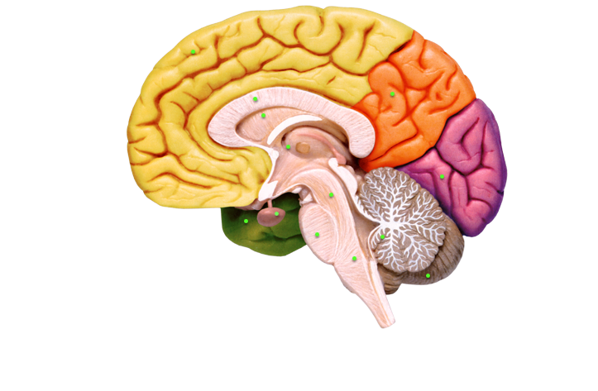Развитие правого полушария мозга

Выше мы разобрались, за что отвечает левая половинка мозга, теперь нужно работать над развитием интуитивных способностей и творческого мышления.
Правая сторона мозга занимается обработкой данных, которые поступают от органов чувств. Она позволяет производить синтез имеющихся данных в голове, поэтому человек может решать головоломки и действовать по своим задуманным планам, а не по составленным шаблонам.
Развивая правую половинку, мы воспитываем в себе целостный взгляд на мир и реальность. Как развить правое полушарие мозга? Выполняйте следующее:
- Прослушивайте музыку — это должна быть классическая музыка, а не рок или попса
- Мечтайте, медитируйте в одиночестве. Лучше выполнять медитацию на берегу моря или в лесу, где происходит соединение с природой
- Рисуйте, пишите стихи, сочиняйте музыку. Любое творчество помогает развитию правой половинки мозга
Совет: Настройтесь на творчество, поверьте в свои возможности, и результат не заставит себя долго ждать.

Как развивать мозг ребенка?
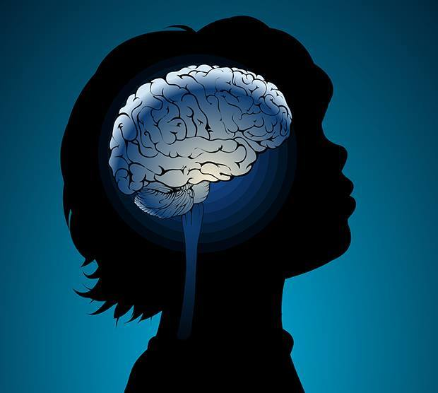Как развивать мозг ребенка?
Мозг младенца с самого рождения настроен на то, чтобы познавать что-то новое. Поэтому даже такие обычные действия, как кормление, прогулка и смена памперсов, являются обучающими.
Совет: Не изобретайте ничего нового для того, чтобы развивать мозг своей крохи. Не зацикливайтесь на выполнении каких-то особенных занятий.
Для того чтобы правильно развивать мозг ребенка, необходимо обеспечить ему только должный уход.
Важно: Разговаривайте со своим малышом, даже когда забираете почту из ящика или заваривает чай. Такие комментарии помогают заинтересовать ребенка, а значит, он начинает мыслить и развиваться.
Хорошо помогает в развитии совместное чтение книг, игры, мамины песни, танцы с крохой на руках. Даже обычный массаж и покачивание перед сном, будут развивающими для мозга ребенка.
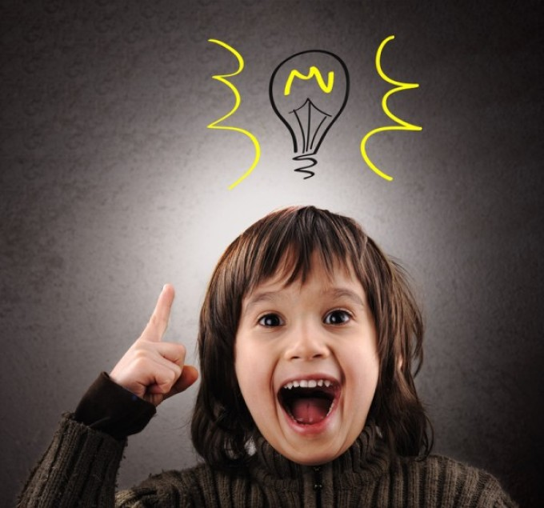
Психофизиологи много работают над созданием методик гармонизации и развития головного мозга.
Каждое полушарие отвечает за свою руку, поэтому музыканты и пианисты усовершенствуют оба полушарии головного мозга. Ведь они играют на музыкальных инструментах двумя руками, что помогает хорошо развить две половинки головного мозга.
ЛУЧШИЙ ВОЗРАСТ.
Приступать к выполнению гимнастики для мозга необходимо в среднем дошкольном возрасте, то есть в 4-5 лет. В 5-6 лет ребенку можно предложить более сложные упражнения, которые учитывают специфику его возрастного развития. Это станет важнейшей частью подготовки детей к школе, ведь для успешной учебной деятельности необходимо нормальное развитие мозолистого тела, чего и позволяет добиться нейродинамическая гимнастика. К 7-8 годам у детей уже полностью сформируется межполушарное взаимодействие и что-либо изменить станет гораздо сложнее, поэтому приступать к занятиям лучше всего именно в 4-5 лет.
Самое главное в такой практике — чтобы ребенку было приятно играть, у него был позитивный настрой. Ни в коем случае не заставляйте его играть и не ругайте, если что-то не получается. Игра – это хорошая возможность для ребенка провести время с вами, получить внимание, одобрение и поддержку.
Примеры игр и упражнений
Один из видов игровых заданий – растяжки. Эти игры нормализуют тонус и очень пригодятся, если вы замечаете, что у ребенка снижена двигательная активность, есть эмоциональная вялость, низкая мотивация и слабость волевых усилий (гипотонус). Или, наоборот, ребенок часто беспокойный, бывают эмоциональные вспышки, нарушения сна, трудности с произвольным вниманием (гипертонус).
Растяжка «Половинки»
Исходное положение: сидя на полу.
Ребенку предлагается поочередно напрягать то левую половину тела (плечо, руку, ногу), то, после расслабления левой половины тела, напрягать правую. После небольшой паузы, когда все мышцы расслаблены, ребенок напрягает верхнюю половину тела (шею, плечи, руки, мышцы груди и спины), затем, после расслабления, делает то же с мышцами нижней половины тела.
Растяжка «Лучики»
Исходное положение: сидя на полу.
Ребенку предлагается поочередно напрягать и расслаблять левое плечо, левую руку, левый бок, левую ногу. Затем правое плечо, правую руку, правый бок, правую ногу.
Игры «между делом»
В дороге, во время ожидания где-то в очереди, пригодятся игры, которые помогают развивать взаимодействие между правым и левым полушариями головного мозга.
Игра «Колечко»
Поочередно и как можно быстрее ребенок перебирает пальцы рук, соединяя в кольцо с большим пальцем последовательно указательный, средний и т. д. Выполняется в прямом (от указательного пальца к мизинцу) и в обратном (от мизинца к указательному пальцу) порядке. Сначала потренируйтесь складывать «колечки» каждой рукой отдельно, затем вместе.
Игра «Кулак-ребро-ладонь»
Ребенку показывают на плоскости стола три положения руки, последовательно сменяющих друг друга. «Ладонь» — это ладонь с вытянутыми пальцами тыльной стороной вверх, «кулак» — рука, сжатая в кулак, «ребро» — ладонь, стоящая ребром.
Медленно потренируйтесь вместе выполнять эти действия друг за другом. А затем ускорьте игру. Сначала можно играть правой рукой, потом левой, а затем двумя руками вместе. Для более легкого освоения предложите ребенку помогать себе командами («кулак-ребро-ладонь»), произносимыми вслух или про себя.
«Колпак мой треугольный»
Интересная игра на развитие концентрации внимания и двигательного контроля, снятие импульсивности.
Участники садятся в круг. Все по очереди, начиная с ведущего, произносят по одному слову из стишка:
Колпак мой треугольный,
Треугольный мой колпак.
А если не треугольный,
То это не мой колпак.
Затем фраза повторяется, но участники, которым выпадает говорить слово «колпак», заменяют его жестом (легкий хлопок ладошкой по голове).
Затем фраза повторяется еще раз, но при этом на жесты заменяются два слова: слово «колпак» (легкий хлопок ладошкой по голове) и «мой» (показать рукой на себя).
При повторении фразы в третий раз, заменяются на жесты три слова: «колпак», «мой» и «треугольный» (изображение треугольника руками). Если кто-то из игроков ошибся, он начинает стишок с начала. Посмотрим, удастся ли вашей команде дойти до конца!
Выплёскиваем напряжение
Очень важны игры, которые дают детям возможность в приемлемой форме выплеснуть накопившееся напряжение, проявить агрессию, побыть шумным и активным. Покидайтесь друг в друга скомканной бумагой, порвите бумагу, потопайте или покричите, кто громче. Такие игры нужны каждый день.
Тигр-Цапля
Ноги стоят на месте, все остальное подвижно. По правилам нельзя сходить со своего места и задевать других игроков. Превращаемся в тигров: пальцы изображают когти – напряжены и согнуты, все тело сильное и напряженное, тигры машут лапами и громко рычат. Через 2-3 минуты превращаемся в цапель: тихо замерли на одной ноге, вторую поджали, руки-крылья сложили за спиной и стоим тихо-тихо, не шевелясь – высматриваем лягушку. Потом можно снова превратиться в тигров, и в завершение снова в цапель.
Формула покоя
Поделимся с вами стихотворением, помогающим расслабиться – это своеобразная формула покоя. Познакомьте ребенка с этой формулой заранее в нейтральной ситуации, например, рассказывайте это стихотворение после вечернего чтения. И тогда в стрессовой ситуации ребенку будет легче справиться с сильными эмоциями и расслабиться.
Предложите ребенку удобно сесть или лечь, пусть руки свободно лежат на коленях, ступни слегка расставлены и уверенно стоят на полу, можно прикрыть глаза. Формула общего покоя произносится взрослым медленно, тихим доброжелательным голосом, с длительными паузами.
Все умеют танцевать,
Прыгать, бегать, рисовать,
Но пока не все умеют
Расслабляться, отдыхать.
Есть у нас игра такая –
Очень легкая, простая,
Замедляется движенье,
Исчезает напряженье…
И становится понятно –
Расслабление приятно!
Через несколько секунд можно аккуратно открыть глаза и перейти к какому-то спокойному делу.
Старые добрые дворовые игры
Можно вспомнить и наши дворовые игры, которые тоже очень полезны. Например, «Море волнуется раз…», «День-ночь», и даже привычные прятки — ведь в этой игре ребенку нужно очень тихо сидеть и не шевелиться, а это отличная тренировка самоконтроля на мышечном уровне.
Играйте с детьми каждый день. Им это очень нужно. Игра – замечательный способ узнать друг друга, укрепить отношения, разрешить многие сложности.

